Этап 1. Назначение программы
Программа оценивает успеваемость студентов на основе их оценок. Для каждого студента рассчитывается средний балл. Если этот балл достигает или превышает 4, студент признается успешно прошедшим проверку. В противном случае он считается неуспешным. В завершение программа выводит общее количество студентов, успешно прошедших проверку.
Этап 2. План проведения code-review
Определение цели проверки:
- Оценка читаемости кода, поиск ошибок проверка соответствия стандартам
Анализ структуры программы:
- Проверка модульности, анализ архитектуры, оценка организации файлов.
Проверка именования:
- Соблюдение установленных стандартов, понятное азваний переменных, логичность наименований функций.
Анализ логики:
- На предмет корректности алгоритмов, эффективность решений и отсутствия избыточности.
Поиск ошибок:
- Синтаксических, логические и проблем связанных с произволительностью.
Этап 3. Результаты code-review
- Переменная j используется в строке s += studentds[i][1][j], хотя она не была предварительно определена и не введена в работу вложенного цикла. Отсутствие комментариев к сложным участкам кода.
- Критическая логическая ошибка: Блок вычисления среднего балла (avg = ...) и условный оператор if-else находятся “вне” цикла for и имеют тот же уровень отступов. В результате расчет среднего значения будет произведен только для последнего элемента списка. Неэффективное использование циклов.
- Переменная s не была инициализирована: оператор s += ... пытается присвоить ей значение, но переменная s не существует (s = 0). Также необходимо обнулять её для каждого студента.
Этап 4. Рекомендации по улучшению
Именование:
- Использовать описательные названия переменных
- Применять общепринятые префиксы
- Следовать единному стилю кода
Структура:
- Объединять взаимосвязанный код
- Добавить комментарии к важным участкам кода
Оптимизация:
- Оптимизировать циклы
- Использовать встроенные функции языка
Этап 5. Улучшение кода
Для улучшения кода были изменены работа цикла, переименованы названия переменных для лучшей читаемости и убраны лишние переменные (Рис. 2.3).
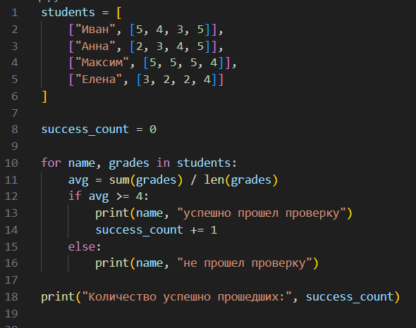
Рис. 2.3 ⎯ Улучшенный вариант кода
Этап 6. Вывод по результатам работы
В ходе code-review был проведён анализ программы расчёта успеваемости студентов. Выявлены критические недостатки: нарушение отступов, неинформативные имена переменных, потенциальное деление на ноль, жёсткая привязка к индексам.
Предложены и реализованы улучшения: переход на список словарей, защита от пустых оценок, использование sum() и прямого перебора элементов, соблюдение PEP 8.
Исправленный код стал более читаемым, надёжным и масштабируемым.
Рекомендуется применять подобный стиль при разработке учебных и рабочих проектов на Python.
Требования к результату:
  - Составлен план проверки; выполнено
  - Найдено не менее 3 замечаний; 3
  - Предложены рекомендации по улучшению; выполнено
  - Подготовлен исправленный вариант программы; выполнено
  - Сделан вывод для формирования отчета. выполнено

